Localiser le dossier du profil en cours de Thunderbird

Pré-requis
- Ouvrez Thunderbird

Première étape

Autres étapes
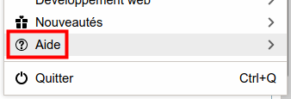
- Cliquez sur le bouton menu puis sur le ? :ou ouvrez le menu Aide dans la barre de menus
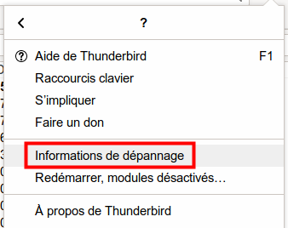
- choisissez Informations de dépannage :
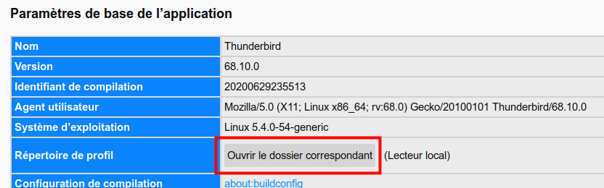
- Sous la section Paramètres de base de l’application, ligne Répertoire de profil, cliquez sur le bouton Ouvrir le dossier correspondant :
- Le dossier du profil en cours s’ouvre dans l'explorateur de fichiers.

Conclusion
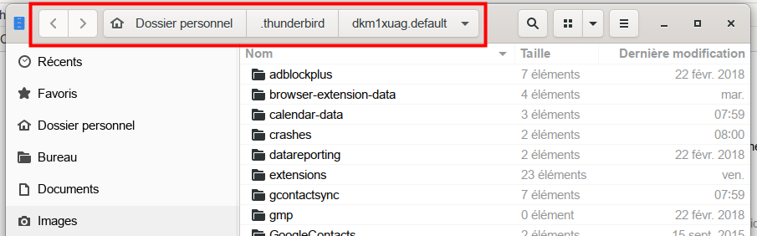
Le dossier du profil en cours est ouvert dans l'explorateur de fichiers. Vous pouvez voir son emplacement.

Problèmes connus

Voir aussi
- (fr) http://Article

Basé sur << Article >> par Auteur.

